- Se solicită modificarea priorității regulilor de validare 03-085 și 03-127, acestea urmând să aibă prioritatea 2.
- În cadrul regulii de validare 03-013, câmpul R.Total nu a fost dezactivat.

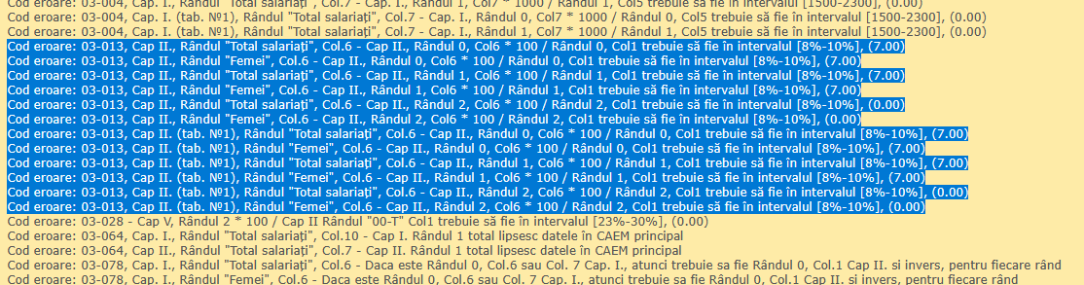
Sarcina tehnică: : Erorile 03-013 și 03-015 erau activate atât pe rândurile Total, cât și pe Femei. Acestea urmează să rămână doar pentru Femei (F).
Totodată, eroarea respectivă se generează eronat și pentru rândurile goale.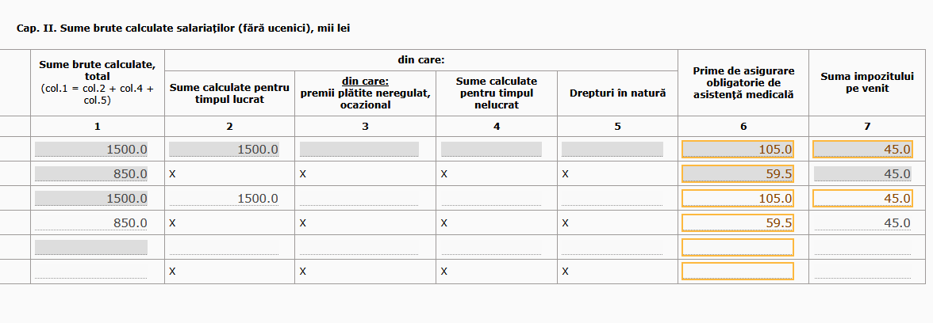
- Regula de validare 03-013.1 nu funcționează pentru rândurile situate sub R.1.:
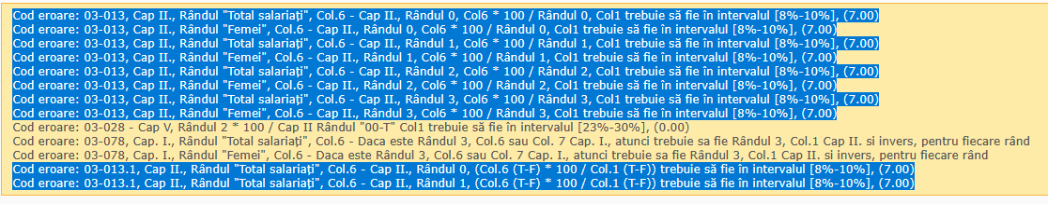
Raport cu date:
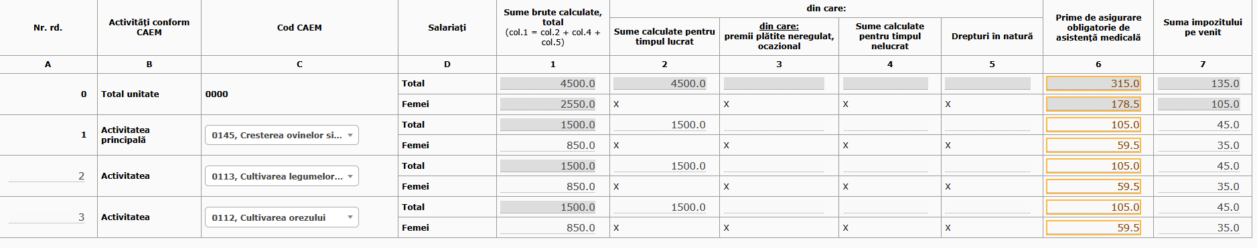
- Regula de validare 03-015.1 prezintă aceeași problemă ca și regula 03-013.1, menționată în comentariul nr. 3.
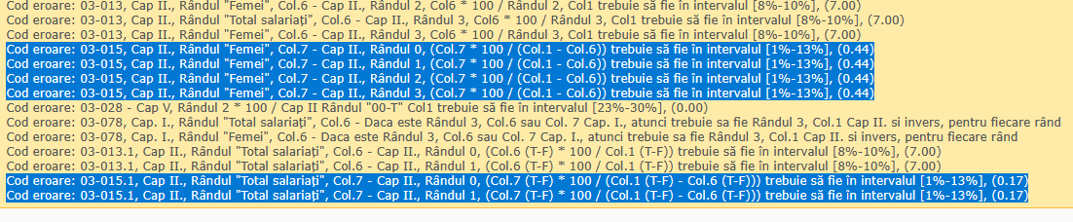
Raport cu date:
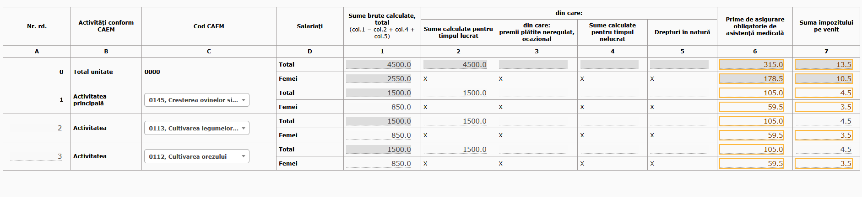
- Regula de validare 03-064: cel mai probabil, coloana 10 nu a fost eliminată din condițiile acestei reguli.
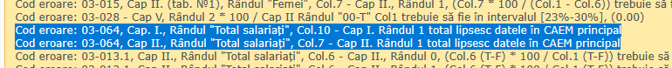

În capitolul II, nu se înțelege motivul apariției erorii, deși datele există.